70-летию Победы посвящается…
Министерство образования и науки Красноярского края
Краевое государственное бюджетное образовательное учреждение
дополнительного образования детей
Красноярский краевой детско-юношеский центр
«Центр туризма и краеведения»
Краевой конкурс исследовательских краеведческих работ
«Моё Красноярье»

Исследовательская работа

«Земляк в битвах Великой Отечественной войны»

Автор: Григорьев Евгений Вячеславович,12. 02. 1998 г.,
663782, Красноярский край, Тасеевский район
село Троицк, ул. Марии Куклис - 5,
МБОУ «Троицкая СОШ №8»
663782, Красноярский край, Тасеевский район,
село Троицк, ул. Большевистская - 52, 8(391 64)23 1 32.

Руководитель работы участника:
Петрушкина Светлана Павловна,
Заместитель директора по воспитательной работе
МБОУ «Троицкая СОШ №8».

.

Красноярск, 2015
Оглавление

- Вступление …………………………………………………………….1.стр.
- Основная часть. Интервью. ……………………………...…………3-7 стр.
- Мое отношение к событиям войны…………………………...……….7 стр.
- Заключение………………………………………………………...…….7 стр.
- Приложения ………………………………………………………..8-10 стр.
Целью нашей работы было восстановление истории Великой Отечественной войны и привлечение внимания жителей к историческому прошлому нашей Родины.
Исходя из этой цели, мы поставили следующие задачи:
- изучить материалы (архивные, музейные), связанные с историей Великой Отечественной войны, документы ветерана войны;
- достоверно и последовательно изложить историю Великой Отечественной войны;
- рассказать об участнике Великой Отечественной войны.
Выполняя свою исследовательскую работу, мы пользовались следующими методами:
- сбор материалов;
- фото;
- интервью с ветераном Великой Отечественной войны;

Почти 70 лет отделяют нас от Великой Победы, но память о ратном и трудовом подвиге народа должна быть вечной.
О Великой Отечественной войне написано много книг, создано фильмов. Пока у нас есть такая возможность услышать о военных событиях от одного из участников Великой Отечественной войны. К сожалению, с каждым годом остаётся всё меньше ветеранов войны. Среди них Вельмишев Вениамин Гаврилович - наш земляк. Летом он приезжал в родное село, мне очень интересно было вести с ним беседу, а потом мы решили записать интервью.

Интервью с ветераном Великой Отечественной войны –
Вельмешев Вениамином Гавриловичем.
1.Вениамин Гаврилович, что вы ощутили, когда фашистская Германия вероломно напала на нашу страну?
-Ощущение тревоги, неизвестности за свою семью и страну.
2.Скажите, сколько вам было лет, когда вы уходили на фронт?
-В апрели 1941 года пришла повестка явиться 12 числа в военкомат, при себе иметь полотенце, кружку, то есть все необходимое. И меня увезли на Украину, в г. Кременчуг, а через 1,5 месяца началась война, и уже 3 июня получил первое крещение.
3.Где вы воевали, в каких войсках?
-Я воевал в стрелковой дивизии, был пулеметчиком.
4.Какой бой вам большего всего запомнился и чем?
-Было очень много боёв, окружений, но запомнился г. Могилев своим смертельным боем.
5.Расскажите, какие ранения заставили вас на время покинуть строй?
-4 января 1944 года получил пулевое ранение мягких тканей правого бедра, лежал в госпитале, из которого выбыл 24 апреля.
19 ноября 1944 года получил слепое осколочное, непроникающее ранение левой лобно-теменной области черепа с повреждением кости, лежал в госпитале, из которого выбыл 19 января 1945 года в часть. По поводу дефекта костей черепа и рубцов в области правом коленном суставе, после ранения, я был признан годным к нестроевой службе с переосвидетельствованием через 3 месяца.
6.Скажите, какие песни вы пели на фронте?
-Пели песни разные, какие знали. Запомнился такой случай, когда 2-й ударной армии, их дивизии было поручено форсировать реку Нарву. Немцы отступили, а мы садились на подводы, и пели песни. В этом бою погиб мой друг Иван Кравченко.
7.Были ли у вас с собой какие-нибудь фотографии?
-Нет.

8.Скажите, трудно было подавлять страх в боях и что этому способствовало?
-Да было страшно, особенно перед боями, но вера в победу подавляла страх.
9.Когда вы вернулись после войны, и кто вас встретил?
-Победу я встретил в госпитале, в Польше. Была неописуемая радость и чувство гордости за свою Родину. 27 декабря 1945 года нас привезли в с. Тасеево, переночевали в военкомате. Затем, всем были вручены трофейные велосипеды, на которых солдаты добирались до дома.
Меня встретила мама, которая плакала от счастья и радости, что сын вернулся живым домой. Она достала из печки лист, на котором сушилось просо. «Сел победитель и стал толочь просо, чтобы сварить кашу».
10.Скажите, удалось ли вам побывать снова уже после войны в тех местах, где воевали?
-Нет. К сожалению.
11.Что в вашей жизни значит День Победы?
-Это великий праздник, один из самых любимых, в этот день собирается вся наша семья, сыновья, дочь, внуки.
12.Если у вас какие-нибудь вещи, предметы, оставшиеся с войны, которые вы свято бережёте?
-У меня сохранилось письмо, которое я написал домой от 4-1'0 августа 941 года (переписанного дословно).
«Здравствуйте многоуважаемые родители, Леонид, Нина, Галя. Во-первых, спешу сообщить, что пока жив и здоров, того и вам желаю в вашей жизни. я сейчас с 13^{Ш} июля нахожусь на линии фронта в Белоруссии:' Не знаю, какова судьба Алексея, но меня пока обходит. Одиннадцать суток был на передовой линии фронта, правда немного зацепила фашистская пуля по щеке, ну большого поражения не принесла. Сейчас все в порядке, я вам уже писал с фронта. Одно письмо написал тетё Нюре в Загорск, но ответа ещё не получал, интересно было бы получить хоть одну строчку от родных. Сегодня находимся на отдыхе, местность здесь ... (оборвано). Прошу Леонида, Нину и Галочку, чтобы помогали родителям, слушались. Я знаю, что сейчас у вас идет сенокос. Мама с утра ушла наверно, одна работает. Лёня, как можно лучше помогай, вспоминается, как мы своей бригадой, косили сено, веселились, бывало, что ругались. Ну, ладно. Будем живы, так встретимся. Как получите, сразу же отписывайте. Нина, вы тоже напишите. Больше писать некогда. Адрес: почтовая станция N2 113 п/я 23-31.». На обратной стороне оборванного листочка написано: «Наше дело прав(" - враг будет разбит». И письмо, и эта приписка написана карандашом.
13. Какие награды имеются и за что?
- Медали: «40 лет. Участник операции «Нева»,«За боевые услуги», «25 лет Победы в Великой Отечественной войне 1941-19451», «ХХХ лет Победы в Великой Отечественной войне 1941-1945», «50 лет Победы в Великой Отечественной войне 1941-1945гг», «Фронтовик 1941-1945гг» и др.

- Спасибо вам, Вениамин Гаврилович, за данное интервью.

Я не случайно выбрал именно эту тему, потому что решил взглянуть на Великую Отечественную войну по-новому: глазами участника войны. Тогда у нас возникла идея повстречаться с ветераном войны и расспросить его о событиях той эпохи.

Пройдет еще несколько лет и ветеранов совсем не останется, но память о них будет вечна!. Сейчас Вельмишев В.Г с сыном живет в г. Красноярске. Для меня исследовательская работа о нашем ветеране Великой Отечественной войны оставила большой след. Я стал больше читать, смотреть фильмы о Великой Отечественной войне.

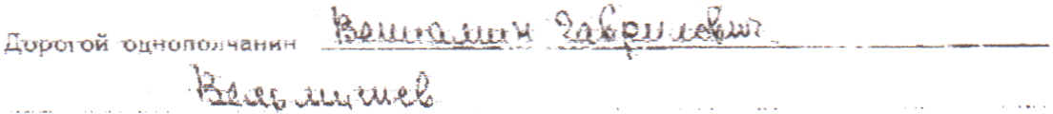
2.7 ?tftЯ1ри 1994 Г01fcl .,\:lruJtH~t=I~)t -:)() J~\ со uНЯ пOflHoro (Х:и060ж:д:еII"''' ~'1r:МMHr~;lAa ОТ ф;'ШИСТСКОЙ 6ЛОК:.НlI.Д

Со,",",:!'' ep'~JYdhOl:s iЗ"l^{J}i"1 РОf'ШI1Н\;КUЙ i\1";'CHr':\H2!:Mfo::HH'oi1 CIVeJ}KOUOi-i Д""ktf.ltoli.4 \uРi;ЧCJ ПОJ-драDЛАt.-'"i k3ac с :;-7017'1 ::;'cJi;,{;~O;;: ;;'З1 c;.-~. H •• ,t з •..•. ПlslIОrО уч~~rlll·tI{3 бсt"~ ::s'e. Лен.ин,-рВА Htt рубе-ж?!' Оrlf'~Щ,"Н.();'УМ!.:'U':I'.!' Н!lt!ЦIt8Р!'1а--. :)10 t~ЛИ (юи He(J+,Iffi:f1тj u ,'dНfJ)lжt:"'К».
Вона1А ДriI3-Jt3;.По( з состае-е-2·QK y,;:,a~.нo:: :~ ::1!НI _. '~?~,,(е"',иt1!: Hf!Men.Y.C-
------(j1-.>I-Н-'I<.C-'-'с'''--Н-''-ti.f.lиf;':<ВМ Ipyji;'bl~I'f~' ,.C-::-tte'p· н Рf'!iuн.iИ .JdJtU'fJ tt~, V~t'I'f(;с"о·й-· i;QЖН.(К';"И; rV~04 п~HН-HГ.p3A l1O-Д~'iuСТ;"iC ос~о6О-ЖАен 0-: ф<lU1.НСТ':КОЙ O ... '!OI~t'JAbl н ~('ТJot!''l. пl!pp.~,=-yv,. C~r:-~!'>'OP

lJ.Ot <;,цИн .оИJ ;,._\. :-с, <;еп:)срс,цС:UC:1:'С V'WlCra.os.oи: ао Y-lt.Q:-I-.'!:t бо!!е.ы."- опергциsx .••. n06е,'\"п, СПl\f\ТI н."М,:

rз )Т·О:';" ,,:,c.D-ж.:..::mс.щ~нi IС~""Ji\.-,,жи..J.r: ':'.';~г. B~2CT.e t: nO:l:Д,РЗJ.t1tt~J1J.1f"_"f () В~.'1.МкоЙ Пn6еде, "!1РИ·!"'II·."Т~ '",!!I'~~ ПО~~Jчtf"_ R.эt" •.• ~~I1!P;1 C~!"Ib~ кр'е'n'Кl')Г11 .J1t6~111. Нttоrих л<t;Т жн)}ж ••• БJlitvivЛ"'Н4,"",
.. 1 iНt1/1
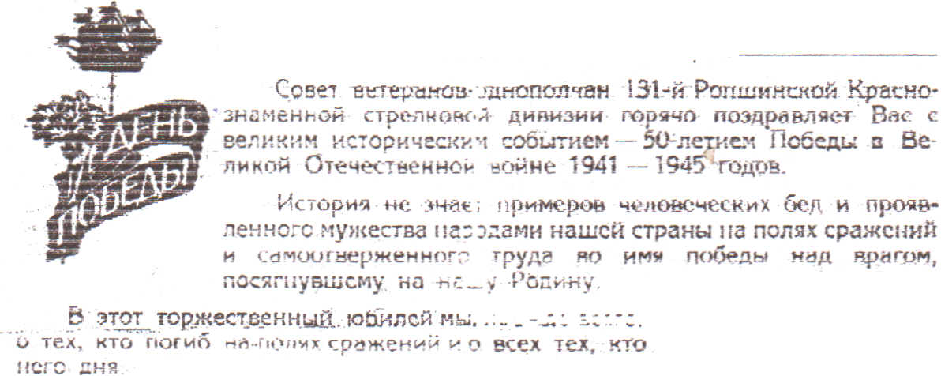
Приложение 1

Выр~жае.': b.~".~::H"':; .• :) а'<ТИ!1I1_:Х заЩИТНlШОQ lIашей РОllИIIUl. ШIЗlтй ПUКЛОН и Г,'"}''':,>':,,: \="',';;'..,,,.~ ,за В,:ши бqеI!ыl·.,дела и paТ!'I,ыe ПQДВИГИ
90 ·t1~19. Э,=.-·;,н{:.-. :-S-:J:~'~ .
..1.a:5;loro 3~~ ЗДСРСОL".Я. Жипs-tТС !..)лrс и С"'С:С7"И60 на раДОС1Ь ааШ"1~~
роаны"", .•.. "\ .-.<tI(\11'о1 .
С iip?h.:lI"'I.-tto{ОМ, 1\Оr<1Г()Й ~RiJJ. f)lJ:~О.'"'-V1o.ti:1НИН!
Приложение 2

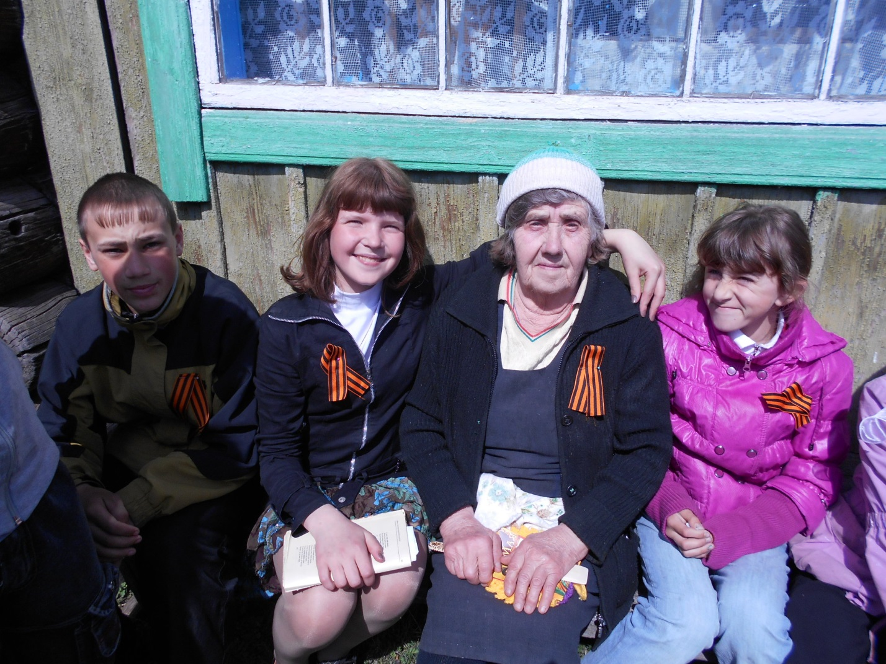

Приложение 3
